Отчёт по лабораторной работе №7

Вариант 12

Нгуен Дык Ань

Содержание

# I.Цель работы

Изучаем модель рекламной компании и построим график распространения рекламы с помощью Scilab.

# II. Задание

Постройте график распространения рекламы, математическая модель которой описывается следующим уравнением:

$\frac{dn}{dt}=\left(0.83+0.00013n\left(t\right)\right)\left(N−n\left(t\right)\right)$

$\frac{dn}{dt}=\left(0.000024+0.29n\left(t\right)\right)\left(N−n\left(t\right)\right)$

$\frac{dn}{dt}=\left(0.5*t+0.3*t*n\left(t\right)\right)\left(N−n\left(t\right)\right)$

При этом объем аудитории $N=885$, в начальный момент о товаре знает 3 человек. Для случая 2 определите в какой момент времени скорость распространения рекламы будет иметь максимальное значение.

# III. Выполнение задания

## 1. Введение теоремы

Модель рекламной кампании имеет вид:

$$\frac{dn}{dt}=\left(α_{1}\left(t\right)+α_{2}\left(t\right)n\left(t\right)\right)\left(N−n\left(t\right)\right)$$

где,

* $\frac{dn}{dt}$- скорость изменения со временем числа потребителей, узнавших о товаре и готовых его купить.
* $t$- время, прошедшее с начала рекламной кампании.
* $n\left(t\right)$- число уже информированных клиентов.
* $N$- общее число потенциальных платежеспособных покупателей.
* $α_{1}\left(t\right)>0$- характеризует интенсивность рекламной кампании (зависит от затрат на рекламу в данный момент времени).
* $α_{2}\left(t\right)$- функция, описывающая сарафанное радио

## 2. Построии график распространения рекламы, математическая модель которой описывается следующим уравнением:

### 2.1. $\frac{dn}{dt}=\left(0.83+0.00013n\left(t\right)\right)\left(N−n\left(t\right)\right)$

Введём в Scilab:

* Начальные условия, соответствующие заданию:

t0=0; //начальный момент времени  
x0=3; // количество людей, знающих о товаре в момент t0  
N=885; // максимальное количество людей, которых может заинтересовать товар  
t=0:0.1:30; // временной промежуток

* Функция, отвечающая за платную рекламу и функция, описывающая сарафанное радио:

// Функция, отвечающая за платную рекламу  
function g=k(t);  
g=0.83;  
endfunction  
// Функция, описывающая сарафанное радио:  
function v=p(t);  
v=0.00013;  
endfunction

* Уравнение, описывающее распространение рекламы:

function dx=f(t,x);  
dx=(k(t)+p(t)*x)*(N-x);  
endfunction

* Решение и график решения:

x=ode(x0,t0,t,f);  
plot(t,x);

После этого, мы получим результат:

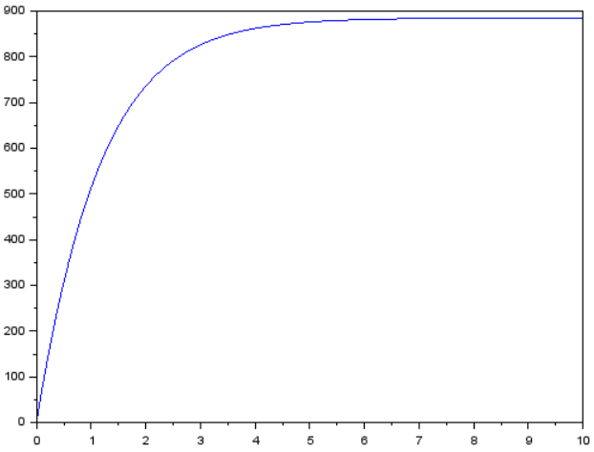

### 2.2. $\frac{dn}{dt}=\left(0.000024+0.29n\left(t\right)\right)\left(N−n\left(t\right)\right)$

В этом случае, мы введём начальные условия, соответствующие заданию, задаём временной промежуток от 0 до 3, чтобы видеть график видно. Затем введём функцию, отвечающую за платную рекламу и функцию, описывающую сарафанное радио. Введём уравнение, описывающее распространение рекламы и решение уравнения.

После этого, мы получим результат:

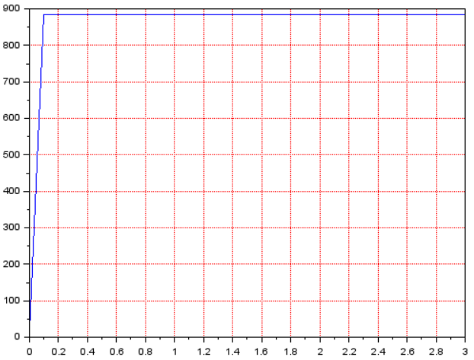

В результате указывается в момент $t=0.1$ скорость распространения рекламы будет иметь максимальное значение.

### 2.3. $\frac{dn}{dt}=\left(0.5*t+0.3*t*n\left(t\right)\right)\left(N−n\left(t\right)\right)$

Мы задаём временной промежуток от 0 до 3, и остальные введём как в части 2.1 и 2.2. Мы получим результат:

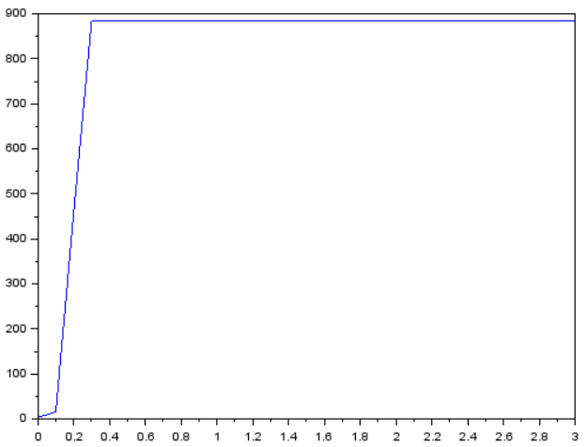

# IV. Вывод

После лабораторной работе я познакомился с моделью рекламной компании и получил навыки по построению график этой модели.